концепция проекта

Содержание
1. Необходимость проекта 3
1.1. Обоснование необходимости 3
1.2. Видение проекта 3
1.3. Анализ выгод 3
2. Концепция решения 3
2.1. Цели и Задачи 3
2.2. Предположения и Ограничения 4
2.3. Анализ использования 4
2.3.1. Пользователи 4
2.3.2. Сценарии использования 5
2.4. Требования 6
2.4.1. Требования пользователей 6
2.4.2. Системные требования 7
3. Рамки 7
3.1. Функциональность решения 7
3.2. За рамками решения 7
3.3. Критерии одобрения решения 8
4. Стратегии дизайна решения 8
4.1. Стратегия архитектурного дизайна 8
4.2. Стратегия технологического дизайна 9

Необходимость проекта

Обоснование необходимости
Данный проект направлен на создание сайта по обмену электронными книгами, учета обмена книгами путем введения системы рейтинга пользователей сайта..

Видение проекта
Проект позволит в рамках выделенного времени разработать решение, которое обеспечит удобный способ по поиску и обмена электронными книгами.

Анализ выгод
В результате использования внедренного решения, компания получит следующие выгоды:
- эффективное привлечение и удержание пользователей сайта.

Концепция решения

Цели и Задачи
Целями данного проекта являются:
- Обмен редкими книгами.
- обеспечить возможность пользователю получения книги не выходя из дома в любое время суток.
В проекте поставлены следующие задачи:
- обеспечить регистрацию и управление данными пользователя;
- управление процессом обмена книгами путем изменения рейтинга при скачивании и загрузки
- обеспечить учет рейтинга пользователями.
Диаграммы бизнес-процесса в стандарте IDEF0 представлены в приложении А.

Предположения и Ограничения
Предполагается, что функциональность разрабатываемого продукта должна обеспечивать:
- регистрацию и авторизацию пользователей;
- обмен книгами между пользователями.

На текущем этапе были определены следующие ограничения:
- без авторизации в системе пользователь не сможет скачать книгу;
- начальный рейтинг равен 10;
- при скачивании 1 книги рейтинг пользователя уменьшается на 1 бал
- при скачивании 1 книги другим пользователем у текущего пользователя рейтинг увеличивается на 1.
- Если рейтинг ниже 0 пользователь не может скачивать книги

Анализ использования

Пользователи
Пользователи программного продукта:
- Администратор - лицо, которое авторизируется в системе и следит за загрузкой книг на сайте;
- Пользователь – лицо, заинтересованное в получении книг. Просматривает перечень книг и при соответствующем рейтинге может скачать книги.

Сценарии использования
Сценарии покупателя:
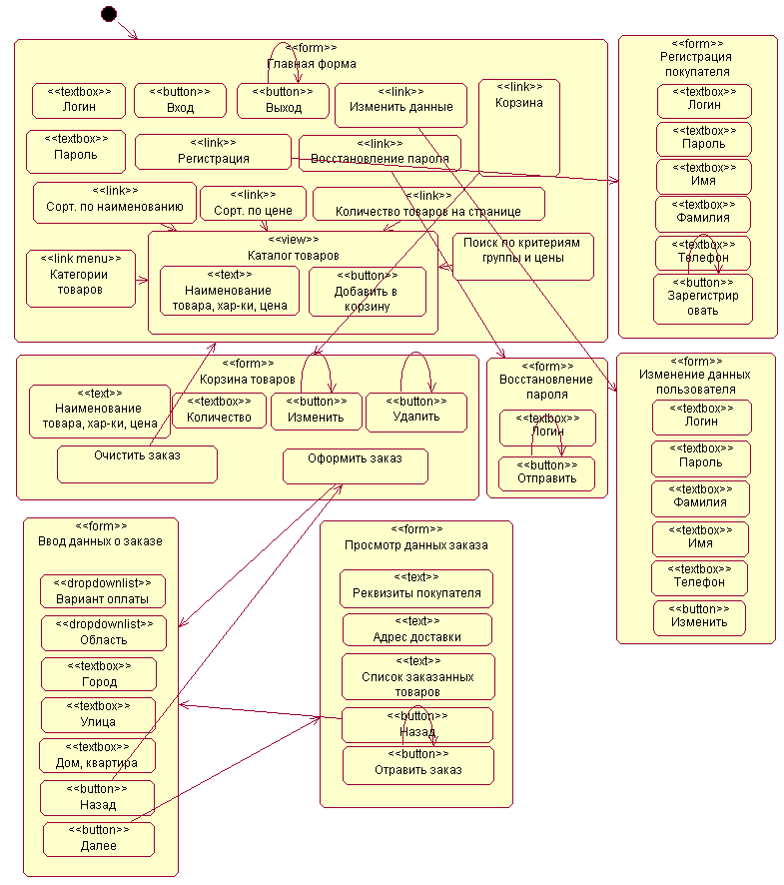
Рис. 2.3.2.1. Сценарии пользователя
Сценарии администратора:
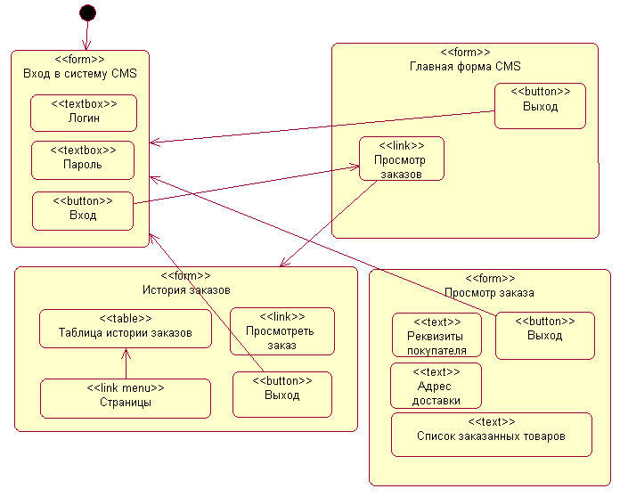
Рис. 2.3.2.2. Сценарии администратора

Требования
К разрабатываемому решению выдвинуты следующие требования:
- наличие регистрации, авторизации и редактирования данных пользователя;
- возможность просмотра перечня книг по категориям;
- наличие поиска книг по заданным критериям;

Требования пользователей
Требования пользователей заключаются в следующем:
- авторизированный доступ к системе;
- возможность просматривать список по отдельным категориям;
- возможность поиска книги по заданным критериям;
- возможность редактировать данные пользователя;

Системные требования
Минимальные требования у системе:
- для рабочих станций (клиентских приложений) – браузер IE(6-8)/Opera(8-10)/Firefox(2-3)/Google Chrome;
- для сервера – хостинг с поддержкой Apache 2 , PHP 5, MYSQL 5.

Рамки

Функциональность решения
- регистрация пользователя и изменение его персональных данных;
- авторизация пользователя;
- просмотр списка книг по заданным критериям;
Диаграмма бизнес-вариантов представлена в приложении В.

За рамками решения
По согласованию с заинтересованными сторонами, в связи с ограниченными временными ресурсами, из проекта исключается:
- мониторинг книг на сайте;
- модуль контент-менеджера.

Критерии одобрения решения
- Проект должен быть выполнен в срок;
- Не должно быть расхождений факта от плана выполненных работ;
- Плановая трудоемкость не должна отличаться от фактической;
- Функциональность, описанная в проекте, должна быть полностью отражена в программном продукте;
- Командная работа:
- Добросовестное участие членов команды в разработке проекта;
- Правильная нагрузка (трудоемкости) в команде;
- Добросовестное выполнение обязанностей каждого члена команды.

Стратегии дизайна решения

Стратегия архитектурного дизайна
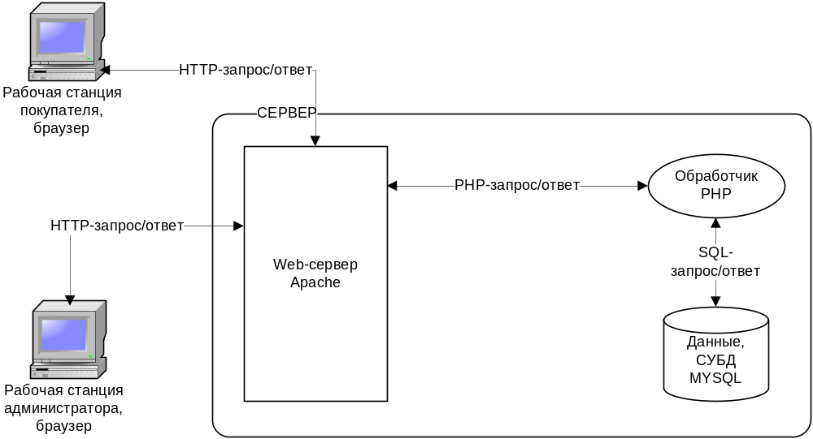
Рис. 4.1.1 Стратегия архитектурного дизайна

Стратегия технологического дизайна
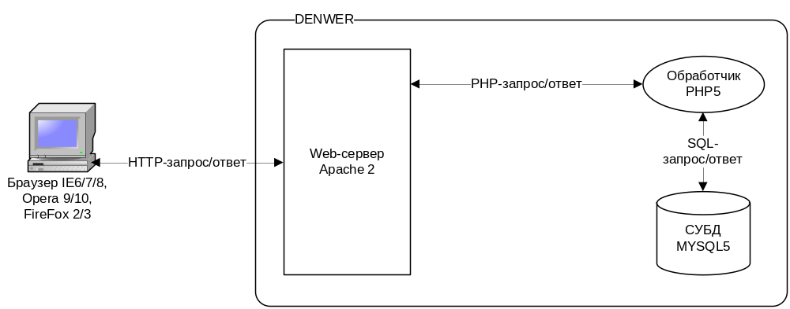
Рис. 4.2.1 Клиент-серверная технология
ПРИЛОЖЕНИЕ А
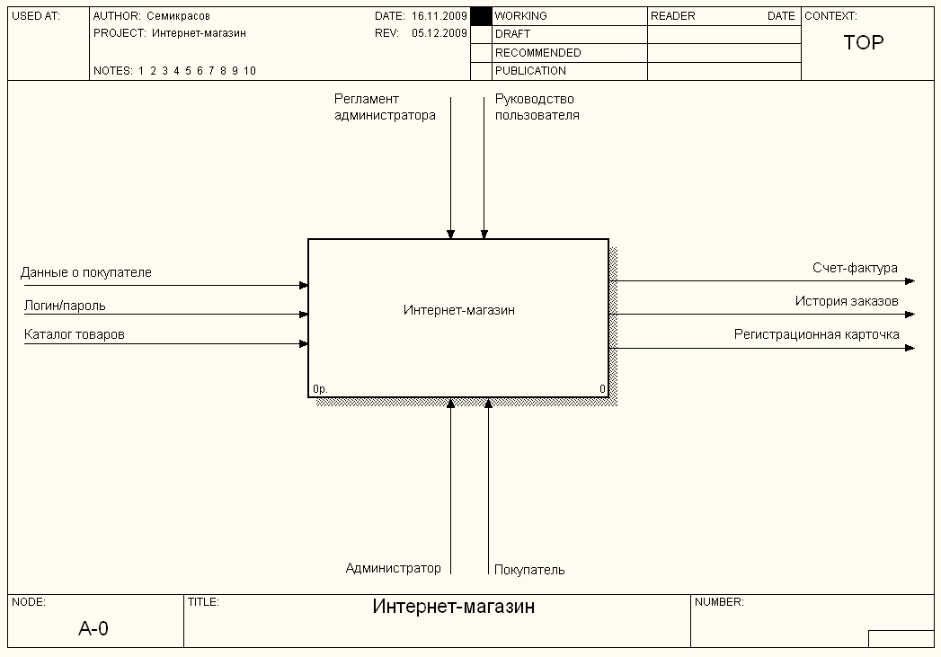
Рис. 5.1. Контекстная диаграмма
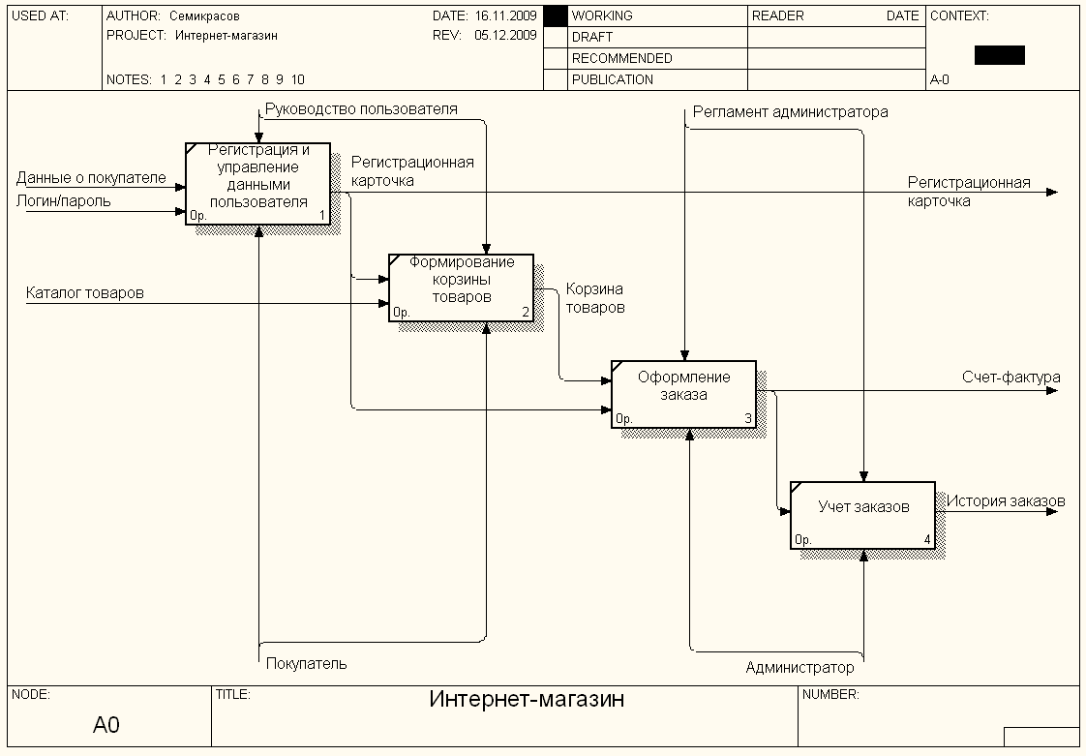
Рис. 5.2. Декомпозиция контекстной диаграммы
ПРИЛОЖЕНИЕ В
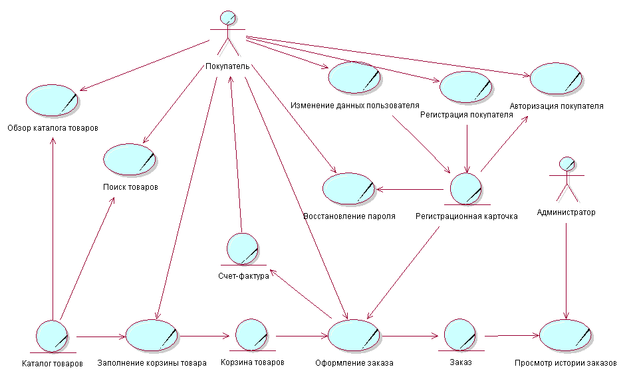
Рис. 6.1. Диаграмма бизнес-вариантов

